Додатки

Додаток 1
Таблиця з картками для розбиття на групи

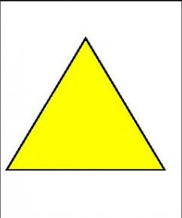

Додаток 2
Таблиця з посиланнями для створення QR-кодів

Тема | Посилання
Коди кольорів за системою RAL | https://khomsteel.com.ua/colors
Вибір фарби за кодом кольору | https://epicentrk.ua
Шпалери | https://epicentrk.ua/ua/shop/oboi/
Плитка 20х20 | https://epicentrk.ua/ua/shop/keramicheskaya-plitka-i-keramogranit/filter/prop_4646-is-c6090eeb5caec3146573f47fb3923b9e/prop_2419-is-5080829d8df448adc7a654255be7b25f/apply/
Лінолеум | https://epicentrk.ua/ua/shop/linoleum/

Додаток 3
Технічні подробиці проєкту
- Для знаходження площі повної поверхні класної кімнати треба знати такі дані:
1.1 Довжина, ширина підлоги, висота стін (наприклад, 15м х 8м х 3м);
1.2 Висоту і ширину вікон та дверей, щоб виключити їх площі з площі повної поверхні.
- Матеріали, потрібні для оформлення класної кімнати:
2.1 Для фарби: 0.2 л на кожен 1 кв.м поверхні, нехтуючи типом поверхні;
2.2 Для шпалер: вважати ціну, що вказана за рулон як ціну за 5 кв.м шпалер;
2.3 Для плитки: ціна вказана за 1 кв.м плитки розміром 20х20 (25 плиток);
2.4 для лінолеуму: ціна за кв.м.

